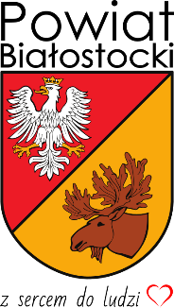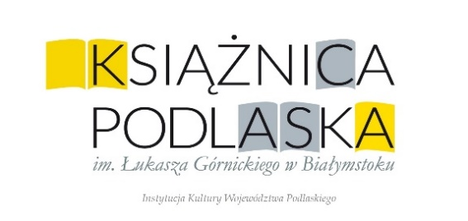

Regulamin konkursu
„Lipce Reymontowskie – zostań ilustratorem Noblisty”

§ 1
Postanowienia ogólne

- Regulamin określa warunki i cele konkursu adresowanego do dzieci i młodzieży zamieszkujących powiat białostocki.
- Przedmiotem konkursu jest wykonanie fotografii będącej ilustracją do dowolnie wybranego przez siebie utworu Władysława Reymonta.
- Organizatorem konkursu jest Miejska Biblioteka Publiczna w Zabłudowie pod patronatem Biblioteki Publicznej Powiatu Białostockiego - Książnicy Podlaskiej im. Łukasza Górnickiego w Białymstoku.
§ 2
Cele konkursu

- Rozwijanie zainteresowań czytelniczych i wrażliwości artystycznej uczestników.
- Uhonorowanie 100. rocznicy śmierci Władysława Reymonta – patrona roku 2025.
- Zachęcanie dzieci i młodzież do zapoznania się z twórczością Władysława Reymonta.
- Tworzenie fotograficznych interpretacji motywów literackich.

§ 3
Zasady uczestnictwa

- Uczestnik zgłasza do konkursu jedną fotografię.
- Uczestnik oświadcza, że jest autorem zgłoszonej fotografii i posiada do nich pełne prawa autorskie.
- Niedozwolone jest użycie fotomontaży i obróbka zdjęcia przez edytor AI.
- Warunkiem przystąpienia do konkursu jest mailowe dostarczenie pracy wraz ze skanem podpisanego oświadczenia (zał. nr 1) na adres bpb@ksiaznicapodlaska.pl w nieprzekraczalnym terminie do 28 kwietnia 2025 roku.
- 5. Zgłoszenia przesłane po podanym w punkcie 4. terminie nie będą brane pod uwagę.

§ 4
Ocena zgłoszonych przedsięwzięć

Podczas oceny prac konkursowych uwzględniane będą następujące kryteria:
- zgodność z tematem konkursu,
- estetyka i ujęcie artystyczne;

§ 5
Komisja konkursowa i nagrody

- Oceny nadesłanej dokumentacji dokona niezależna komisja powołana przez organizatora konkursu, która wybierze do ścisłego finału 11 prac.
- Wybranych 11 prac weźmie udział w ścisłym finale. Głosowanie odbędzie się na profilu Facebook Miejskiej Biblioteki Publicznej w Zabłudowie pod postem z galerią prac plastycznych. Zasady głosowania:
- głosującym może być: każda osoba fizyczna, pełnoletnia, posiadająca pełną zdolność do czynności prawnych, zamieszkała na terenie Rzeczypospolitej Polskiej, która posiada zarejestrowane konto na Facebooku w trakcie trwania głosowania, stanowiące tzw. oficjalny profil danej osoby. Nie jest możliwe uczestnictwo w głosowaniu z wykorzystaniem kont fikcyjnych lub sztucznie duplikujących się;
- głosowanie odbywa się poprzez wykorzystanie reakcji dostępnych na portalu Facebook, tj.: „lubię to”, „super”, „trzymaj się”, „ha-ha”, „wow”, „buu”, „wrrr” odzwierciedlonych emotikonami;
- organizator zastrzega sobie prawo do sumowania liczby reakcji oddanych na dane zdjęcie, bez względu na ich rodzaj;
-organizator dopuszcza możliwość oddania głosu na kilka prac plastycznych;
-czas trwania głosowania: od godziny 12:00 dn. 05.05.2025 do godziny 20:00 dn. 09.05.2025 r. Po tym czasie zostanie zablokowana możliwość oddawania głosów. Ogłoszenie wyników głosowania: 10.05.2025 r.
- Dla laureatów I, II, III miejsca oraz 3 wyróżnień przewidziane są nagrody rzeczowe i dyplomy.
4. Wręczenie nagród nastąpi 29 maja 2025 roku w siedzibie Książnicy Podlaskiej ul. M. Curie-Skłodowskiej 14A.

§ 6
Postanowienia końcowe

- Regulamin konkursu dostępny będzie na stronach internetowych Miejskiej Bibliotece Publicznej w Zabłudowie oraz Książnicy Podlaskiej im. Łukasza Górnickiego w Białymstoku.
- W sprawach nieuregulowanych niniejszym regulaminem decyduje organizator konkursu.
- Organizatorzy konkursu:
- zastrzegają sobie prawo do publikacji na stronie WWW Miejskiej Biblioteki Publicznej w Zabłudowie, Książnicy Podlaskiej oraz Starostwa Powiatowego fotografii z imprezy finałowej a także prawo do publikacji nagrodzonych prac bez honorarium i dodatkowej zgody autorów.
- Przesłanie materiałów konkursowych jest równoznaczne z udzieleniem organizatorom zgody na wielokrotne nieodpłatne publikowanie informacji w celach promocyjnych i marketingowych.
- Wzięcie udziału w konkursie jest równoznaczne z akceptacją niniejszego regulaminu.
- Szczegółowych informacji dotyczących konkursu udziela Paulina Miłkowska:
▪ pod nr tel. /85/ 67 67 267
▪ mailowo na adres: bpb@ksiaznicapodlaska.pl

Załącznik nr 1

KONKURS
„Lipce Reymontowskie”

KARTA ZGŁOSZENIOWA

1. Imię, nazwisko i wiek autora
………………………………………………………………..

2. Nazwa biblioteki gminnej ………………………………………………………………….

Oświadczam, iż zapoznałem/am się z treścią Regulaminu konkursu „Lipce Reymontowskie – zostań ilustratorem noblisty.

Wyrażam zgodę na wykorzystanie i publikację zdjęć mojego autorstwa nadesłanych na konkurs. Zgoda obejmuje bezpłatne i bezterminowe wykorzystanie zgłoszonych na konkurs prac na wszystkich polach eksploatacji zgodnie z ustawą z dnia 4 lutego 1994 r. o prawie autorskim i prawach pokrewnych (Dz. U. z 2017 r. poz. 880 z późn. zm.). Zgoda zostaje wyrażona bezterminowo, nieodpłatnie i bez ograniczeń podmiotowych i przedmiotowych. Oświadczam, że fotografia została wykonane przeze mnie osobiście, posiadam do nich wszelkie prawa oraz zgody osób widocznych na zdjęciach na publikację ich wizerunku.

…………………………… ……………………………….
(data i miejsce) podpis rodzica lub opiekuna

